|  |
| --- |
| Statusrapport  JBC – Intranet |

|  |  |
| --- | --- |
| Datum/Sprint | 08/03/2016 |
| Project Manager | Bart Swerts |

|  |  |  |  |  |
| --- | --- | --- | --- | --- |
| *Legende* | Groen | Loopt naar wens | | |
|  | Geel | Loopt niet naar wens maar projectleider kan bijsturen | | |
|  | Rood | Actie vereist door hoger management | | |
|  |  |  |  |  |
|  | **Cegeka** | | **JBC** | |
| Topic | **Indicatie** | **Kwalificatie** | **Indicatie** | **Kwalificatie** |
| **JBC** | Groen | Het project loopt vlot en de onderlinge samenwerking en afstemming verloopt zeer goed. |  |  |
| **Scope** | Geel | De originele scope van het project is gewijzigd. Voor Fase 2 zijn er een aantal functionaliteiten geschrapt. |  |  |
| **Tijd** | Groen | De uitwerking van het project verloopt volgens schema. Dit wordt verder besproken in de onderstaande paragrafen. |  |  |
| **Kost** | Geel | Voor meer informatie zie paragraaf kost |  |  |
| **Kwaliteit** | Groen | Cegeka is tevreden over de kwaliteit van de oplossing die tot hiertoe werd opgeleverd.  Positieve inbreng van Katrien. |  |  |
| **Human resources** | Groen | Cegeka medewerkers nog niet ingepland voor fase 2 |  |  |
| **Risico's** | Groen | Cegeka heeft momenteel geen risico’s vastgesteld. |  |  |

# Vorige verslag

“Statusrapport JBC 15122015.docx” – geen opmerkingen van JBC

# Status & afwijkingen

## JBC

### Input Cegeka

Cegeka heeft een positief gevoel bij het verloop van het project. De input die Cegeka ontvangt van JBC is ruim voldoende om de verschillende onderdelen van het project vlot uit te werken.

### Input JBC

*In te vullen door JBC*

## Scope

De scope van het project is minimaal aangepast tegenover het vorige statusrapport. Voor fase 2 zijn er een aantal items weggevallen waardoor er ruimte extra gecreëerd is:

* Alle items onder knowledge mbt Legislation
* Alle items onder knowledge mbt Trainings

Volgende items zijn budgetmatig anders ingedeeld om een juiste invulling van de scope te kruigen:

* Business Portal – Comite’s en Werkgroepen
* Divisions restricted

Verder zijn er nog extra items in de scope toegevoegd:

* Weergeven en beheren van foto albums (90% afgewerkt)
* Prikbord (0.5d)
* Redesign van de stores (nog in te schatten)

## Tijd

|  |  |  |  |  |
| --- | --- | --- | --- | --- |
| **Tasks and status** | | | **Delivery** | |
|  | **Tasks** | **Status** | **Planned** | **Realised** |
| **Extra Scope** | Extra scope | New |  |  |
| **Fase 1** | About | Closed | 22/11/15 | 15/12/15 |
| HR for Me | Closed | 01/11/15 | 15/12/15 |
| Business Portal | Closed | 28/09/15 | 15/03/16 |
| Homepage | Closed | 06/12/15 | 15/03/16 |
| Divisions | Closed | 07/09/15 | 15/12/15 |
| Knowledge | Closed | 19/10/15 | 15/12/15 |
| Styling | Closed | 12/10/15 | 15/03/16 |
| Security & Governance | Closed | 13/12/15 | 15/03/16 |
| Technical setup | Closed | 05/10/15 | 15/03/16 |
| **Fase 2** | Knowledge | Closed | 24/01/16 |  |
| Divisions Restricted | New | 02/03/16 |  |
| Business Portal | New | 02/03/16 |  |
| **Fase 3** | Business Portal | New | 31/01/16 |  |
| **General** | PM/QM | Active |  |  |

## Kost

### Openstaand budget + uren

Momenteel verloopt de uitwerking van het project +-8.06d sneller dan initieel ingeschat (rekening houdend met het feit dat er geen extra vereisten bijkomen).

### Extra vereisten

De nieuwe vereisten en huidige scope worden beheerd op een trello KANBAN bord. Dit bord is bereikbaar voor zowel JBC als Cegeka via volgende url:

<https://trello.com/b/gGtACEQb/jbc-beehive>

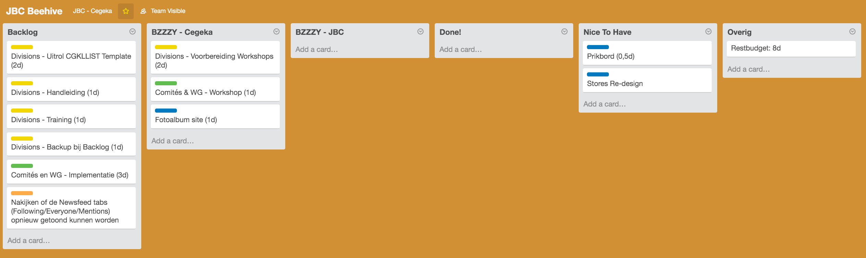

### Intranet

|  |  |  |  |  |  |  |  |
| --- | --- | --- | --- | --- | --- | --- | --- |
| **Tasks and status** | | | **Available** | **Current delivery** | **Estimate remaining** | **Total estimated delivery** | **Current ∆** |
|  | **Tasks** | **Status** | **Days** | **Days** | **ETC (days)** | **Days** | **∆ (days)** |
|  | **Extra Scope** |  | **1,00** | **3,75** | **0,50** | **4,25** | **-3,25** |
| **Extra Scope** | Extra scope | New | 1,00 | 3,75 | 0,50 | 4,25 | -3,25 |
|  | **Fase 1** |  | **84,25** | **75,19** | **0,00** | **75,19** | **9,06** |
| **Fase 1** | Styling | Closed | 20,00 | 21,13 | 0,00 | 21,13 | -1,13 |
|  | Security & Governance | Closed | 6,00 | 4,25 | 0,00 | 4,25 | 1,75 |
|  | About | Closed | 5,50 | 1,50 | 0,00 | 1,50 | 4,00 |
|  | HR for Me | Closed | 13,50 | 9,63 | 0,00 | 9,63 | 3,88 |
|  | Business Portal | Closed | 10,75 | 9,25 | 0,00 | 9,25 | 1,50 |
|  | Homepage | Closed | 4,00 | 2,50 | 0,00 | 2,50 | 1,50 |
|  | Divisions | Closed | 8,00 | 10,63 | 0,00 | 10,63 | -2,63 |
|  | Knowledge | Closed | 7,50 | 5,94 | 0,00 | 5,94 | 1,56 |
|  | Technical setup | Closed | 9,00 | 10,38 | 0,00 | 10,38 | -1,38 |
|  | **Fase 2** |  | **15,00** | **1,88** | **10,13** | **12,00** | **3,00** |
| **Fase 2** | Business Portal | New | 4,00 | 0,25 | 3,75 | 4,00 | 0,00 |
|  | Knowledge | Closed | 4,00 | 1,00 | 0,00 | 1,00 | 3,00 |
|  | Divisions Restricted | New | 7,00 | 0,63 | 6,38 | 7,00 | 0,00 |
|  | **Fase 3** |  | **11,00** | **0,00** | **11,00** | **11,00** | **0,00** |
| **Fase 3** | Business Portal | New | 11,00 | 0,00 | 11,00 | 11,00 | 0,00 |
|  | **General** |  | **11,00** | **11,75** | **0,00** | **11,75** | **-0,75** |
| **General** | PM/QM | Active | 11,00 | 11,75 | 0,00 | 11,75 | -0,75 |
|  | **(blank)** |  | **0,00** | **0,00** | **0,00** | **0,00** | **0,00** |
| **(blank)** |  |  |  |  |  |  |  |
|  | **Totals** |  | **122,25** | **92,56** | **21,63** | **114,19** | **8,06** |

## Kwaliteit

Cegeka gaat er vanuit dat JBC tevreden is over de kwaliteit van het project. Er wordt ook nauw samengewerkt en afgestemd tussen de JBC en Cegeka projectmedewerkers.

## Human resources

Cegeka medewerkers zijn ingepland. Verder geen opmerkingen